TẬP HUẤN CHUYÊN MÔN NÂNG CAO NĂNG LỰC ĐẢM BẢO CHẤT LƯỢNG CHƯƠNG TRÌNH ĐÀO TẠO THEO CHUẨN AUN-QA

(PHIÊN BẢN 4.0)

Nhằm không ngừng nâng cao năng lực đảm bảo chất lượng toàn trường nói chung, các chương trình đào tạo, ngày 22/02/2023 tại phòng Hội thảo 501 – Nhà A1, Trường Đại học Giao thông vận tải đã tổ chức Chương trình “Tập huấn chuyên môn nâng cao năng lực đảm bảo chất lượng chương trình đào tạo theo Bộ tiêu chuẩn AUN-QA, phiên bản 4.0”. Tham gia chương trình tập huấn gồm các thành viên của Hội đồng Tự đánh giá, Ban thư ký viết báo cáo Tự đánh giá, Ban hỗ trợ minh chứng của 03 chương trình đào tạo Kỹ thuật Cơ khí, Kinh tế xây dựng (Chương trình đào tạo chất lượng cao Kinh tế xây dựng công trình giao thông Việt – Anh), ngành Kế toán (Chương trình đào tạo chất lượng cao Kế toán tổng hợp Việt - Anh) thuộc Khoa Cơ khí và Khoa Đào tạo quốc tế. Ngoài ra, tham gia chương trình cũng có các lánh đạo và chuyên viên Bộ phận đảm bảo chất lượng đào tạo thuộc phòng Khảo thí và Đảm bảo chất lượng đào tạo, mạng lưới Đảm bảo chất lượng bên trong và các đơn vị đào tạo.
Tham dự chương trình tập huấn và phát biểu chỉ đạo có PGS.TS. Nguyễn Thanh Chương – Bí thư Đảng ủy, Phó Hiệu trưởng Nhà trường. Chương trình tập huấn có sự tham gia của PGS.TS. Ngô Văn Thuyên - chuyên gia cao cấp của AUN-QA đã hỗ trợ Nhà trường tập huấn công tác chuyên môn tự đánh giá CTĐT theo chuẩn AUN-QA. Thông qua chương trình tập huấn, các vấn đề mới và cập nhật trong công tác đảm bảo chất lượng, đặc biệt là bộ tiêu chuẩn đánh giá chất lượng chương trình đào tạo theo chuẩn AUN – QA phiên bản 4.0 đã được các chuyên gia trao đổi, truyển tải. Qua đó, giúp nâng cao được chất lượng CTĐT của Trường, cũng như lan tỏa nâng cao chất lượng đến các đơn vị, các nhân trong toàn trường.
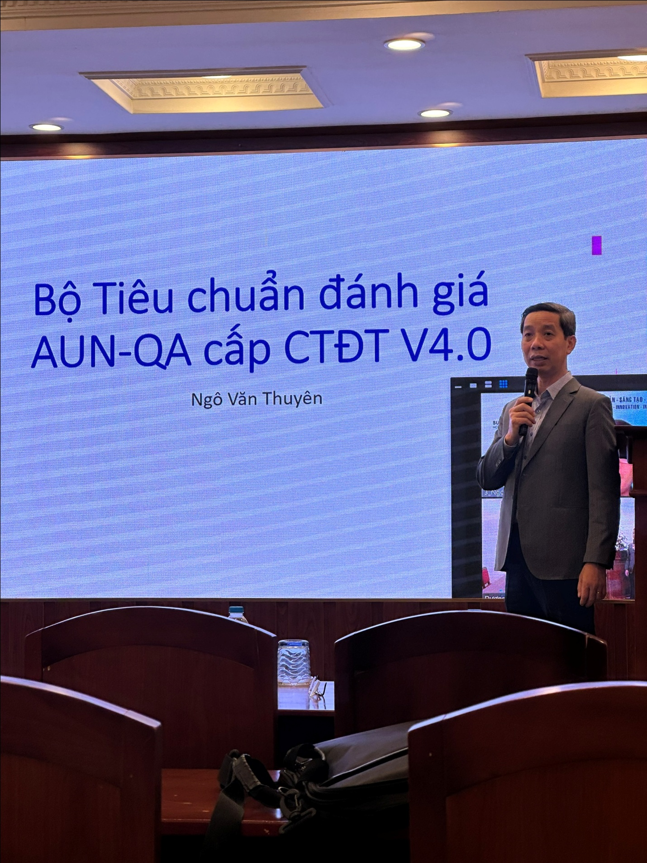
PGS. TS. Nguyễn Thanh Chương – Bí thư Đảng ủy, Phó Hiệu trưởng phát biểu khai mạc
Bộ tiêu chuẩn Kiểm định chất lượng của Mạng lưới các trường Đại học Đông Nam Á AUN-QA (ASEAN University Network Quality Assurance) là hệ thống kiểm định chất lượng giáo dục Đại học uy tín của khu vực và thế giới, theo phiên bản mới 4.0 với 8 tiêu chuẩn và 53 tiêu chí đánh giá đã được các trường đại học uy tín trong nước và trong khu vực áp dụng nhằm mang đến những ưu thế vượt trội cho người học thông qua đội ngũ giảng viên, chương trình đào tạo và các yếu tố hỗ trợ học tập, nghiên cứu khác. Đây là một khâu quan trọng trong hoạt động đảm bảo chất lượng CTĐT của cơ sở giáo dục.
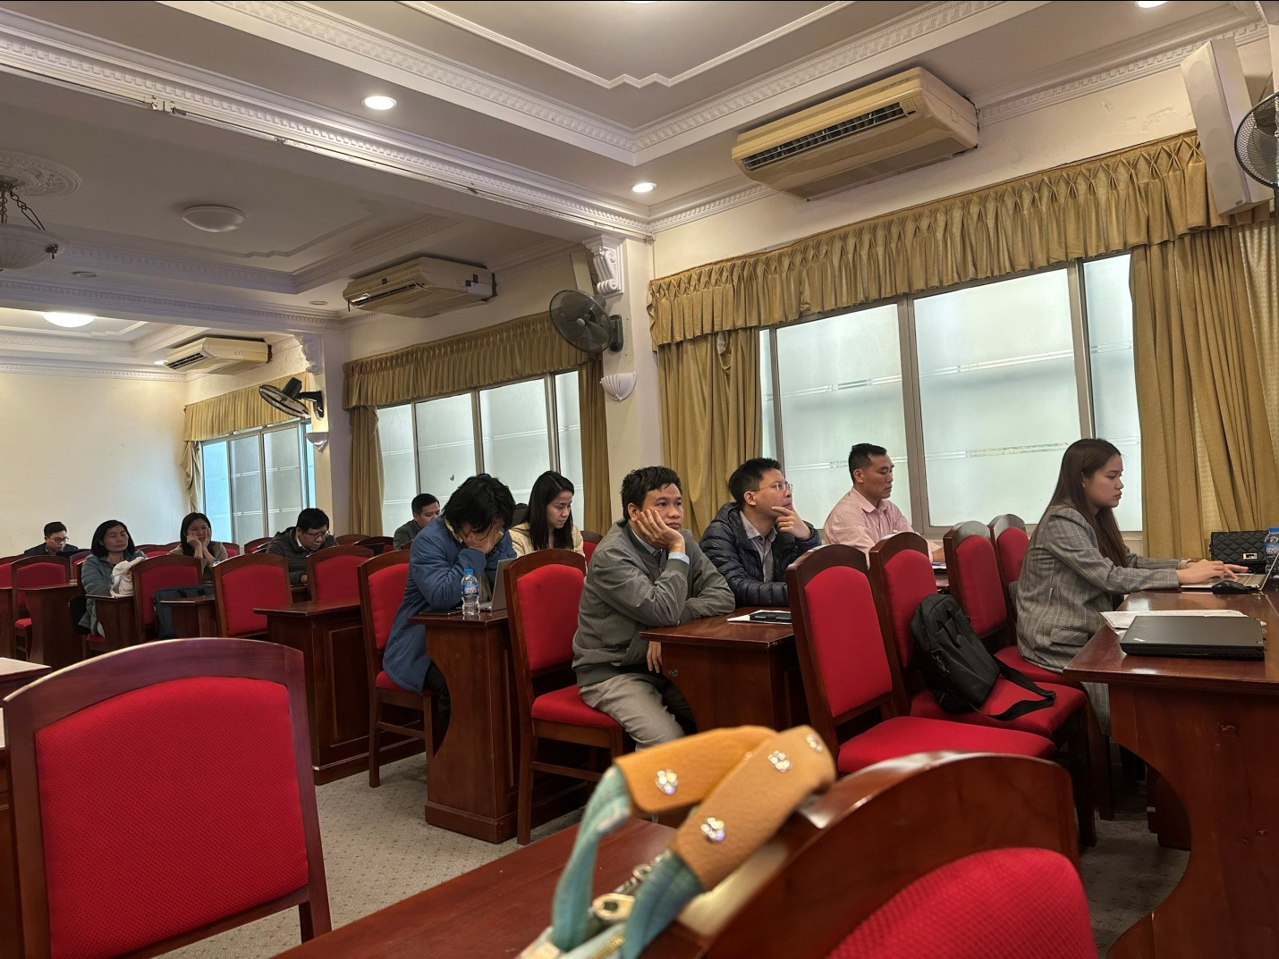

Đại biểu tham dự Hội thảo tập huấn

Chia sẻ tại buổi tập huấn, PGS.TS. Ngô Văn Thuyên – chuyên gia cao cấp AUN-QA công tác tại Trường Đại học Sư phạm Kỹ thuật TP. Hồ Chí Minh là chuyên gia đánh giá của tổ chức AUN-QA. Với kinh nghiệm từ vị trí chuyên gia đánh giá chất lượng giáo dục theo tiêu chuẩn AUN của mình cũng như từ thực tiễn làm công tác Đảm bảo chất lượng bên trong, PGS.TS. Ngô Văn Thuyên đã nêu những điểm mới và khó trong bộ tiêu chuẩn AUN phiên bản 4.0, trao đổi, chia sẻ cách thức đào tạo theo chuẩn đầu ra (OBE), giải thích mối tương quan giữa OBE và CDIO trong phát triển chương trình đào tạo và tổ chức đào tao. Hướng dẫn CTĐT thể hiện người học đạt được kết quả học tập như mong đợi tại thời điểm tốt nghiệp, quy trình tự đánh giá chương trình đào tạo theo AUN-QA để giúp các CTĐT thực hiện tốt công tác tự đánh giá, nhất là cách thức viết bản SAR và chuẩn bị các minh chứng. Ngoài ra, chuyên gia còn hướng dẫn và tập huấn cho các thành viên tham dự của Nhà trường cách thức vận hành hệ thống ĐBCL bên trong một cách có hiệu quả; các công tác cần chuẩn bị cho đánh giá ngoài 03 CTĐT ngành: Kỹ thuật Cơ khí, Kinh tế xây dựng (Chương trình đào tạo chất lượng cao Kinh tế xây dựng công trình giao thông Việt – Anh), Kế toán (Chương trình đào tạo chất lượng cao Kế toán tổng hợp Việt - Anh) theo tiêu chuẩn AUN.

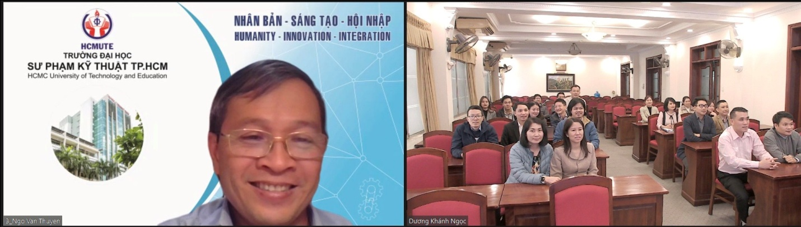
PGS.TS. Ngô Văn Thuyên - Chuyên gia đánh giá của AUN

Trong khuôn khổ chương trình tập huấn, PGS.TS. Ngô Văn Thuyên đã giải đáp những ý kiến trao đổi Bộ tiêu chuẩn đánh giá CTĐT của AUN-QA phiên bản 4.0 nhằm đạt được mục tiêu năm học 2023-2024 là 03 chương trình đào tạo của Nhà trường hoàn thành tốt Tự đánh giá và được đánh giá tốt bởi tổ chức AUN. Chuyên gia đã đưa ra rất nhiều kinh nghiệm trong việc áp dụng Bộ tiêu chuẩn đánh giá vào thực tế, cung cấp cho các cán bộ quản lý của Nhà trường những thông tin về quy trình và nội dung kiểm định chất lượng theo Bộ tiêu chuẩn chất lượng AUN, giới thiệu nguồn tài liệu đảm bảo chất lượng theo AUN, tài liệu hướng dẫn đánh giá cấp chương trình theo tiêu chuẩn AUN-QA phiên bản 4.0
Phòng Khảo thí và Đảm bảo chất lượng đào tạo

